Q: Quand peut-on actualiser le plan de versement dans WDI?  A: Dès à présent: | 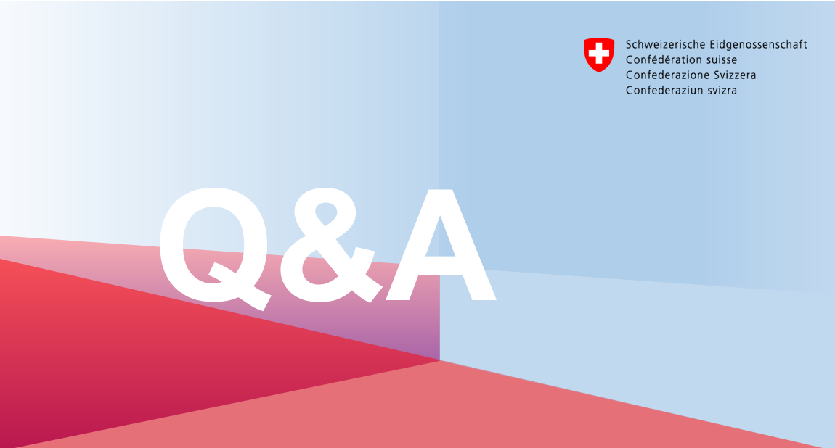

- Vous pouvez actualiser dès à présent et à tout instant votre plan de versement :

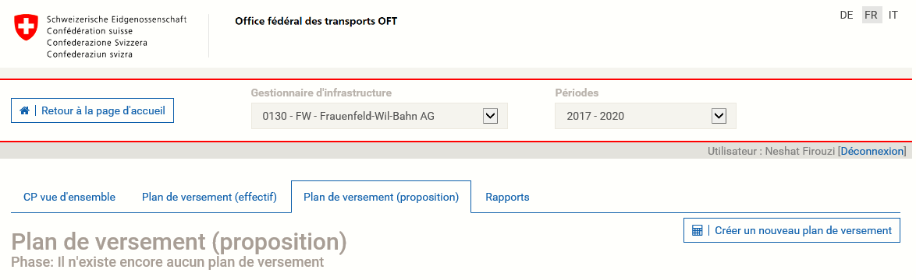

- Après avoir complétée et finalisée votre proposition, celle-ci sera automatiquement transmise pour validation à l’OFT :

